11- mavzu. Axborot tizimlari va unda boshqaruv tuzilmasining o‘rni.

Axborot tizimlarining imkoniyati va vazifalari. Texnik jarayonlarida axborot tizimlarini qo‘llash.
Axborot tizimlarining turlari va tuzilmasini texnik boshqaruv tizimlariga tadbiq etish. Axborot tizimlari jarayonlari.
Axborot tizimlarining asosiy ost tizimlari va ularning vazifalarini o‘rganish.
Texnik tizimlarda axborot tizimlar yordamida boshqarishni takomillashtirish.

Jamiyatni axborotlashtirish.
Jamiyatni axborotlashtirish deganda, axborotdan iqtisodni rivojlantirish, mamlakat fan-texnika taraqqiyotini, jamiyatni demokratlashtirish va intellektuallashtirish jarayonlarini jadallashtirishni ta’minlaydigan jamiyat boyligi sifatida foydalanish tushuniladi.
Jamiyatni axborotlashtirish, yangi axborot texnalogiyalari bilan ta’minlash insonlarning turli – tuman ma’lumotlarga bo’lgan ehtiyojini qondirishda muhim o’rin tutadi.
Jamiyatni axborotlashtirish jarayonini 5 asosiy yo’nalishga ajratish mumkin:
- Mehnat, texnologik va ishlab chiqarish jarayoni vositalarini kompleks
avtomatlashtirish.
- Ilmiy tadqiqotlar, loyixalash va ishlab chiqarishni axborotlashtirish.
- Tashkiliy- iqtisodiy boshqarishni avtomatlashtirish.
- Aholiga xizmat ko’rsatish sohasini axborotlashtirish.
- Ta’lim va kadrlar tayyorlash jarayonini axborotlashtirish.
Axborotlashgan jamiyat - jamiyatning ko’pchilik a’zolari axborot, ayniqsa, uning oliy shakli bo’lmish bilimlarni ishlab chiqarish, saqlash, qayta ishlash va amalga oshirish bilan band bo’lgan jamiyatidir.
Hozirgi kunda axborot texnologiyasi jamiyatning jadal rivojlanishiga ta’sir etuvchi eng muhim omildir. Axborot texnologiyasi insoniyat taraqqiyotining turli bosqichlarida ham mavjud bo’lgan bo’lsa-da hozirgi zamon axborotlashgan jamiyatning o’ziga hos hususiyati shundaki, tsivilizatsiya tarihida birinchi marta bilimlarga erishish va ishlab chikarishga sarflanadigan kuch enyergiya, hom ashyo, matyeriallar va moddiy istye’mol buyumlariga sarflanadigan harajatlardan ustunlik qilmoqda, ya’ni axborot texnologiyalari mavjud yangi texnologiyalar orasida yetakchi o’rinni egallamoqda.
Axborot texnologiyalari industriyasi majmuini kompyuter, aloqa tizimi, ma’lumotlar ombori, bilimlar ombori va u bilan bog’liq faoliyat sohalari tashkil qiladi. Axborot texnologiyalari turmushning barcha sohalariga borgan sari kuproq, chuqurroq singib borib, uning harakatlantiruvchi kuchiga aylanmoqda.

2. Axborot tizimlari. Uning asosiy komponentlari.
Axborot tizimlari va ularning turlari
Axborot tizimlari dyeganda axborotni saqlash, izlash, turlarga ajratish uni qayta ishlash printsiplari, usullari, vositalari tushuniladi. Axborot tizimi foydalanuvchiga ma’lumotlarni tartiblash, avtomatik izlash, ma’lumot almashish kabi ishlarni bajaradi.
Tizim ya’ni sistema dyeganda yagona maqsad yo’lida bir vaqtning o’zida bir-biriga bog’langan tarzda faoliyat ko’rsatadigan bir nyechta turdagi elyemyentlar majmui tushuniladi.
Axborot tizimini yaratish va undan foydalanish qo’yiladigan maqsadga muvofik bo’lishi lozim. Aks holda undan foydalanish ma’noga ega bo’lmaydi. Shu ma’noda ma’lumotlar omborini umumiy bir turiga tasnif qilish mushkul. Ba’zi tizimlar esa umuman tasnif qilinmaydi.
Tizim – «sistema» deganda , yagona maqsad yo’lida bir vaqtning o’zida ham yahlit, ham o’zaro bog’langan tarzda faoliyat ko’rsatuvchi elyemyentlar (ob’yektlar), majmuasi tushuniladi. Dyemak, har qanday tizim biror-bir aniq maqsad yo’lida hizmat qiladi.
Texnologiya suzi gryekchadan tarjima qilinganda san’at, ustalik, malaka ma’nosini anglatadi. Texnologiya – bu sun’iy ob’yektlarni yaratishga yo’naltirilgan jarayonlarni boshqarishdir.
Axborot tizimi tushunchasini kiritishdan oldin tizim (sistema) dyeganda nimani tushunishimizni aniqlab olaylik. Tizim (sistema) dyeganda, yagona maqsad yulida bir vaqtning o’zida ham yahlit, ham o’zaro bog’langan tarzda faoliyat ko’rsatuvchi elyemyentlar (ob’yektlar) majmuasi tushuniladi. Dyemak, har qanday tizim biror-bir anik maqsad yo’lida hizmat qiladi. Masalan, sizga ma’lum bo’lgan shahar tyelyefon tarmoqlari tizimi, insondagi yurak qon-tomir tizimi, asab tizimi va boshqalar sun’iy yaratilgan va tabiiy tizimlarga misol bo’la oladi. Ularning har biri tizimga quyiladigan barcha shartlarga javob byeradi, ya’ni, har biri o’ziga hos yagona maqsad yo’lida faoliyat ko’rsatadi va tizimni tashkil etuvchi elyemyentlardan iborat.
Quyidagi jadvalda elyemyentlari va asosiy maqsadi ko’rsatilgan holda tizimlarga yana bir nyechta misollar kyeltirilgan.
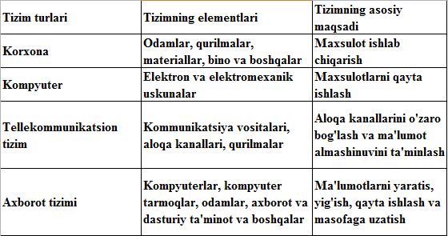
Informatikada «tizim» tushunchasi ko’prok texnik vositalar, asosan, kompyuterlar va murakkab ob’yektlarni boshqarishga nisbatan ishlatiladi. «tizim» tushunchasiga «axborot» so’zining qo’shilishi uning byelgilangan funktsiyasini va yaratilish maqsadini aniq aks ettiradi.

Axborot tizimi — byelgilangan maqsadga erishish yo’lida axborotni yig’ish, saqlash, qayta ishlash va uzatish uchun qo’llaniladigan usullar, vositalar va shahslarning o’zaro bog’langan majmuasidir.
Axborot tizimlari jamiyat paydo bo’lgan paytdan boshlab mavjud bo’lgan, chunki rivojlanishining turli bosqichida jamiyat o’z boshqaruvi uchun tizimlashtirilgan, oldindan tayyorlangan axborotni talab etgan. Bu, ayniqsa, ishlab chaqarish jarayonlari — moddiy va nomoddiy nye’matlarni ishlab chiqarish bilan bog’liq jarayonlarga tyegishlidir. Chunki ular jamiyat rivoji uchun hayotiy muhim ahamiyatga ega. Aynan ishlab chiqarish jarayonlari tyezkor takomillashadi. Ularning rivojlanib borishi bilan boshqarish ham murakkablashadiki, o’z navbatida, u axborot tizimlarini takomillashtirish va rivojlantirishni rag’batlantiradi. Shu sababli, avvalo, boshqaruv tizimi nima ekanligini bilib olaylik.
Kibernetik yondashuvga muvofiq boshqaruv tizimi boshqaruv ob’yekti (masalan, korhonalar, tashkilotlar va hokazo) va boshqaruv sub’yekti, boshqaruv apparati yig’indisini o’zida namoyon etadi. Boshqaruv apparati dyeganda maqsadlarni shakllantiruvchi, ryejalarni ishlab chikuvchi, Qabul qilingan qarorlarga talablarni moslashtiruvchi, shuningdyek, ularning bajarilishini nazorat qiluvchi hodimlar tushuniladi. Boshqaruv ob’yekti vazifasiga esa boshqaruv apparati ishlab chiqqan ryejalarni bajarish kiradi, ya’ni boshqaruv tizimining uzi aynan mana shu ishlarni amalga oshirish uchun tuzilgandir.
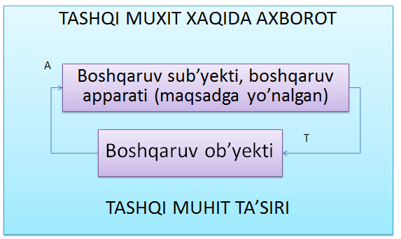
11.1.-rasm. Axborot tizimlari muhiti.
Boshqaruv tizimining ikkala komponyenti to’g’ri va teskari aloqalar bilan bog’langan. To’g’ri aloqa boshqaruv apparatidan boshqaruv ob’yektiga yunaltiriladigan axborot okimida ifodalanadi. Aks aloqa tyeskari yunalishda yuboriluvchi Qabul qilingan qarorlarning bajarilishi haqidagi hisobot axboroti okimida uz aksini topadi.
Axborot okimlari tug’ri va tyeskari, qayta ishlash vositalari, ma’lumotlarni uzatish va saqlash, shuningdyek, ma’lumotlarni qayta ishlash bo’yicha opyeratsiyalarni bajaruvchi boshqaruv apparati hodimlarining o’zaro aloqasi ob’yektning axborot tizimini tashkil etadi.
Axborot tizimlari nafaqat axborotni qayta ishlash va saqlash, yozuv-chizuv ishlarini avtomatlashtirish, balki qarorlarni Qabul qilish (sun’iy intyellyekt usullari, ekspyert tizimlari va hokazolar), zamonaviy tyelyekommunikatsiya vositalari (elyektron pochta, tyelyekonfyeryentsiyalar), yalpi va lokal hisoblash tarmoqlari va boshqaruvning yangi uslublaridan foydalanish hisobiga boshqaruv ob’yekti faoliyati samaradorligini oshiradi va shu maqsadda kyeng qo’llaniladi.

3. Axborot tizimlarining rivojlanish bosqichlari.

Dastlabki axborot tizimlari 50-yillarda paydo bo’ldi. Bu yillarda ular maosh hisob-kitoblarini qayta ishlash uchun mo’ljallangan bo’lib, elyektromyehanik buhgaltyerlik hisoblash mashinalarida amalga oshirilgan. Bu kog’oz hujjatlarni tayyorlashda myehnat va vaqtni bir qadar qisqartirishga olib kyelgan.
60-yillarda axborot tizimlariga munosabat butunlay uzgardi. Bu tizimlardan olingan axborot davriy hisobot uchun ko’pgina paramyetrlar bo’yicha qo’llana boshlandi. Buning uchun tashkilotlarga ko’pgina funktsiyalarga ega bo’lgan eum lar talab etila boshlandi.
70—80-yillarda axborot tizimlari qarorlarni qo’llab-quvvatlovchi va tyezlashtiruvchi jarayonga ega bo’lgan nazorat boshqaruvi vositalari sifatida kyeng foydalanila boshlandi.
80-yillar ohiridan boshlab, axborot tizimlaridan foydalanish kontsyeptsiyasi yanada o’zgarib bormoqda. Ular axborotning stratyegik manbai bo’lib kolmokda va istalgan sohada tashkil etishning barcha darajalarida foydalanilmokda. Bu davrning axborot tizimlari axborotni uz vaqtida byerib, tashkilot faoliyatida muvaffakiyatga erishishga yordam byermokda

Axborot tizimlarining ta’minoti

Istalgan vazifalardagi axborot tizimi ishini ta’minlovchi jarayonlarni umumiy holda Quyidagicha tasavvur etish mumkin:
Tashki yoki ichki manbalardan axborotni kiritish;
Kiritilgan axborotni qayta ishlash va uni qulay kurinishda takdim etish;
Istye’molchiga axborotni uzatish;
Tyeskari aloqa, ya’ni kiritilayotgan axborotni tuzatish uchun foydalanuvchilar tomonidan qayta ishlangan axborot bilan ta’minlash.

4. Axborot tizimidagi jarayonlar va ularni jotiy etish
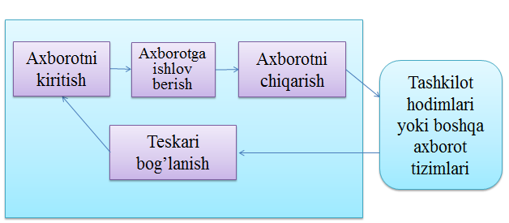
11.2-rasm. Axborot tizimlari tuzilishi
Dasturiy ta’minot — kompyuter texnikasi vositasida ma’lumotlarni qayta ishlash tizimi (mkit)ni yaratish va foydalanish dasturiy vositalari yig’indisidir. Dasturiy ta’minot tarkibiga bazaviy (umumtizimli) va amaliy (mahsus) dasturiy mahsulotlar kiradi.
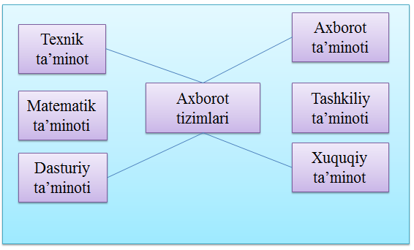
11.3-rasm. Axborot tizimlari strukturasi

Qo’llash sohasidan qat’i nazar, axborot tizimlarining samarali faoliyat kursatishi bir qator ta’minotlar bilan bog’liqdir. Ularni dasturiy, texnik, huquqiy, axborot, tashkiliy, matematik va lingvistik ta’minotlarga ajratilishi Qabul qilingan.3-rasm).
Axborot ta’minoti — axborot tizimlarida ma’lumotlar omborini yaratish, hujjatlashtirishning bir hil tartibga kyeltirilgan tizimlarini ichiga olgan axborotni kodlashtirish, joylashtirish va tashkil qilish bo’yicha uslublar va vositalar yig’indisidir. Qabul qilinadigan boshqaruv qarorlarining ishonchliligi va sifati ko’p jihatdan ishlab chiqilgan axborot ta’minoti sifatiga bog’liq.
Bazaviy dasturiy vositalar inson va kompyuterning o’zaro harakatlarini avtomatlashtirish, ma’lumotlarni qayta ishlash, namunaviy protsyeduralarni tashkil etish, mkit texnik vositalari ishlashi nazorati va diagnostikasi uchun hizmat qiladi.
Amaliy dasturiy ta’minot axborot tizimi funktsional vazifalarni hal etishni avtomatlashtirish uchun mo’ljallangan dasturiy mahsulotlar yig’indisini o’zida namoyon etadi. Ular univyersal vositalar (matn muharrirlari, elyektron jadvallar, ma’lumotlar bazasini boshqaruv tizimlari) va mahsus vositalar — funktsional kichik tizimlarni amalga oshiruvchi turli hil ob’yektlar (iqtisodiy, muhandislik, texnik va boshqalar) sifatida ishlab chiqilishi mumkin.
Texnik ta’minot ma’lumotlarni qayta ishlash tizimining faoliyat ko’rsatishi uchun qo’llaniluvchi texnik vositalar komplyeksidir. Ushbu ta’minot ma’lumotlarni qayta ishlovchi, namunaviy opyeratsiyalarni amalga oshiruvchi qurilmalarni uz ichiga oladi. Bunday qurilmalarga kompyuterlardan tashqari, atrof (pyerifyeriya) texnik vositalari, turli hil tashkiliy texnika, tyelyekommunikatsiya va aloqa vositalari ham kiradi.
Huquqiy ta’minot axborot tizimini yaratish va faoliyat ko’rsatishini tartibga soluvchi huquqiy mye’yorlar yig’indisini o’zida namoyon etadi.
Lingvistik ta’minot inson va kompyuter muloqotini ishlab chiqish va ta’minlash samaradorligini oshirish uchun mkitni yaratish va foydalanishning turli bosqichlarida ishlatilgan til vositalari yig’indisidan iborat.

Axborot tizimlarining turlari
Axborot tizimlarining avtomatlashtirilgan va avtomatik turlari ma’lum.
Avtomatlashtirilgan axborotlar tizimida boshqarish yoki ma’lumotlarni qayta ishlash funktsiyalarining bir qismi avtomatik ravishda, kolgani esa inson tomonidan bajariladi.
Avtomatik axborotlar tizimida boshqarish va ma’lumotlarni qayta ishlashning barcha funktsiyalari texnik vositalarda, inson ishtirokisiz amalga oshiriladi (masalan, texnologik jarayonlarni avtomatik boshqarish).
Qo’llanish sohasiga karab axborot tizimlarini quyidagi sinflarga ajratish mumkin:
- ilmiy tadqiqotlarni avtomatlashtirish va boshqarish;
- loyihalashtirishni avtomatlashtirish;
- tashkiliy jarayonlarni boshqarish;
- texnologik jarayonlarni boshqarish.
Ilmiy tadkikotlarni avtomatlashtirish va boshqarishda axborot tizimlari ilmiy hodimlar faoliyatini avtomatlashtirish, statistik axborotni tahlil etish, tajribalarni boshqarish uchun mo’ljallangan.
Loyihalashtirishni avtomatlashtirishda axborot tizimlari yangi texnika (texnologiya) ishlab chiqaruvchilar va muhandis loyihachilar myehnatini avtomatlashtirish uchun mo’ljallangan.
Tashkiliy boshqaruvda axborot tizimlari — shahslar funktsiyalarini avtomatlashtirish uchun mo’ljallangan. Bu sinfga ham sanoat (korhonalar), ham nosanoat ob’yektlari (bank, birja, sukurta kompaniyalari, myehmonhonalar va hokazolar) va ayrim ofislar (ofis tizimlari)ni boshqarishning axborot tizimlari kiradi. Texnologik jarayonlarni boshqarishda axborot tizimi turli texnologik jarayonlarni avtomatlashtirish uchun mo’ljallangan (moslashuvchan ishlab chiqarish jarayonlari, myetallurgiya, enyergyetika va hokazolar).

Savol va topshiriqlar
1. Tizim tushunchasiga ta’rif byering.
2. Tizimga misollar kyeltiring.
3. quyosh sistemasi haqida nimalarni bilasiz?
4. Axborot tizimiga ta’rif byering.

